Муниципальное дошкольное образовательное учреждение
«Детский сад №70»

Консультация для родителей на тему:

«Речевые игры по дороге в детский сад».

Подготовила:
воспитатель
Деринговская О.В.

Ярославль
6 июня 2022 г.

Речевые игры по дороге в детский сад.

Каждое утро родители дошкольников ведут своих ребятишек в детский садик. Чтобы дорога была интересной и весёлой предлагаем Вам поиграть прямо на ходу.

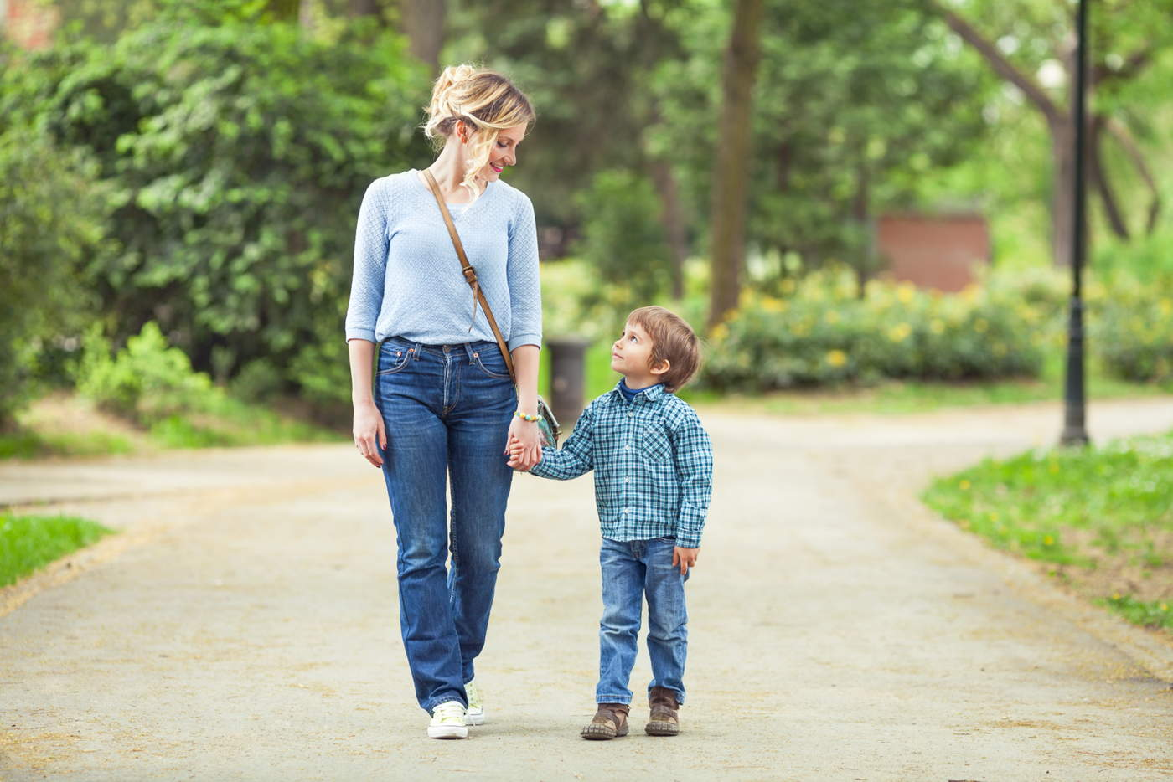

- Что из чего состоит?
Пример: стул состоит из спинки, сиденья, ножек. Рубашка состоит из рукавов, воротника, карманов, пуговиц. И т.п.

- Кто кем был раньше?
Пример: курочка была раньше цыпленком, а еще раньше яйцом. Рыба была раньше мальком, а еще раньше икринкой. Яблоко было раньше цветочком. И т.п.

- Что общего?
Пример: что общего может быть у яблока и кубика? – они оба могут быть красными. Что общего у елочки и кактуса? – у них есть иголки. Что общего у птички и самолета? – у них есть крылья. И т.п.

- Что произойдет, если…
Примет: что произойдет, если не закрыть холодильник? Что произойдет, если не выключить воду? И т.п.
Внимательно выслушайте ответы ребенка, возможно, некоторым вы удивитесь. Такая игра учить малыша мыслить, сопоставлять, делать выводы.

- Один-много.
Пример: стул-стулья, врач-врачи, ребёнок – дети, человек-люди и т.п.

- Назови ласково.
Пример: кот-котик, дом-домик, машина-машинка, дерево-деревце, качель-качелька…

- Я знаю пять имен.
Ребенок хлопает в ладоши пять раз и каждый раз на хлопок называет имя: Таня, Соня, Богдан, Оля, Саша. Называть можно не только имена – названия животных, птиц, цветов, мебели и т.д.

- Обобщение.
Вы называете: береза, дуб, клен. Ребенок должен обобщить – это деревья. Чашка, тарелка, кастрюля – это посуда. Самолет, вертолет, дирижабль — это транспорт (уточняем – воздушный). И т.п.

- Противоположности (антонимы) или «скажи наоборот».
Пример: высокий-низкий, вверх-вниз, сладкий-соленый, черный-белый, тепло-холодно и т.д.

- Ассоциации.
Называйте ребенку предмет, а он придумывает ассоциации, которые у него возникли с этим предметом. Например, может получится так: стакан-вода, зайчик-морковка, летчик-самолет, книга-сказка…

- Консервируем слова.
Скажите ребенку, что у вас есть трехлитровая банка, в которую вы будете консервировать все слова на букву М. Ребенок называет слова: мишка, машина, мороженое, мама, морковка…

- Что лишнее?
Вы говорите: «В саду растут яблоки, груши, бегемоты, малина, клубника». Ребенок называет лишнее, он так же может хлопать в ладоши, когда услышит лишнее слово.

- Я вижу что-то…
Пример: я вижу что-то красное. Отыскиваем глазами все красные предметы и называем их. Можно соревноваться, кто увидит больше красных (круглых, металлических…) предметов.

- Загадываем слово или «ДА-НЕТ».
Малыш загадывает любое слово. Вы с помощью наводящих вопросов пытаетесь узнать, что это. Например: это съедобное? - да. Это сладкое? - да. Это заворачивают в фантик? - нет. Это фрукт? - нет. Это овощ? - да. Это любит есть зайчик? - да. Это морковка -да!!!!

Не скучайте по дороге в детский сад! Играйте! Желаем Вам радости и хорошего настроения!!!

